A Projetta Engenharia Consultoria e Treinamentos LTDA, CERTIFICA que:

funcionario1 | FUNCIONÁRIO
CPF n° cpf1 | CPF n°

Obteve aproveitamento satisfatório no curso de capacitação presencial em “FORMAÇÃO DE CIPA”. Conforme a condição de Membro da CIPA, em atendimento ao item 5.7.4.2 da mesma Norma Regulamentadora que instituiu COMISSÃO INTERNA DE PREVENÇÃO DE ACIDENTES E DE ASSÉDIO - CIPA, contida na Portaria MTb nº 3.214/78, com carga horária de 20 horas e realizado no período de começo1 a fim1, nas dependências da empresa empresa1, localizada na endereço1.

cidade1, fim2.
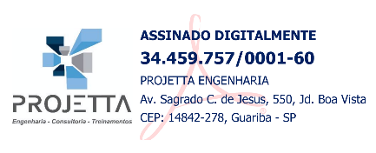
EMERSON PEREIRA DE OLIVEIRA:37232085842 |   Assinado de forma digital  por EMERSON PEREIRA DE  OLIVEIRA:37232085842

INSTRUTOR E RESPONSÁVEL TÉCNICO  Emerson Pereira de Oliveira  Engenheiro Mecânico  Eng. Segurança do Trabalho  CREASP 5069946034  RNP 2616205491 |  | logo2 | empresa2  CNPJ: cnpj2 |  | funcionario2  CPF n° cpf2 |  | logo1 | empresa3  CNPJ: cnpj3

CONTEÚDO PROGRAMÁTICO:

- Introdução a NR 5;
- Estudo do ambiente, das condições de trabalho e dos riscos originados do processo produtivo;
- Metodologia de investigação e análise de acidentes e doenças do trabalho;
- Noções sobre acidente e doenças do trabalho decorrentes de exposição aos riscos existentes na empresa
- Noções sobre a síndrome da imunodeficiência adquirida AIDS, e medidas de -prevenção;
- Noções sobre as legislações trabalhistas e previdenciária relativas à segurança e saúde no trabalho;
- Princípios gerais de higiene do trabalho e de medidas de controle dos riscos;
- Primeiros socorros;
- Levantamento para elaboração de mapas de risco;
- Rotinas de trabalho e reunião da CIPA;
- Organização da CIPA.

